**Université de Technologie d’Haïti**

**(UNITECH)**

**Faculté des Sciences Informatiques**

***Diplôme d’Études Supérieures Spécialisées (DESS) en Technologie de l’information***

Architecture des Réseaux

Sujet : Travaux pratique: TP4, TP5,TP6

Professur : Judith Soulamite Nouho Noutat

Étudiant : Wilter Etienne

Date : 29/04/2025

**TP4**

**Partie 1 : création du réseau et configuration des paramètres de base du périphérique**

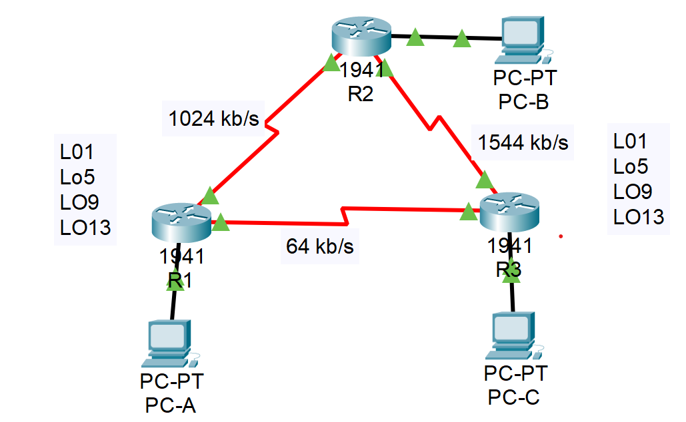

1. Désactivez la recherche DNS.

**Router(config)#no ip domain-lookup**

1. . Configurez le nom du périphérique conformément à la topologie.

**Router(config)#hostname R1**

1. . Attribuez cisco comme mots de passe de console et vty.

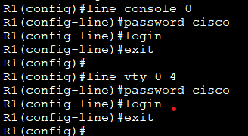

1. Attribuez class comme mot de passe du mode d’exécution privilégié.



1. Configurez logging synchronous pour empêcher les messages de console d’interrompre la commande.



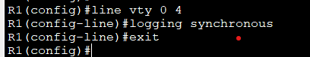

1. Configurez l’adresse IP indiquée dans la table d’adressage pour toutes les interfaces.

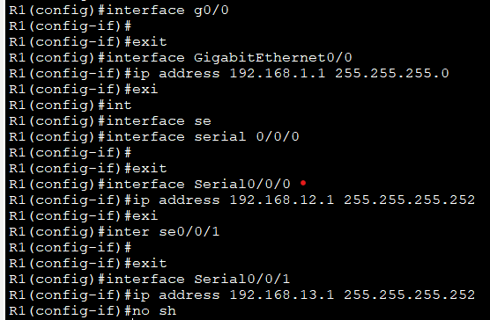

1. Copiez la configuration en cours en tant que configuration de démarrage.

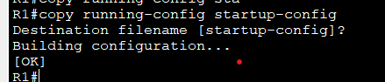

**Partie 2 : configuration du protocole EIGRP et vérification de la connectivité**

**Étape 1 : Configurez EIGRP.**

1. Sur R1, configurez le routage EIGRP avec un ID de système autonome de 1 pour tous les réseaux connectés directement. Indiquez les commandes utilisées dans l’espace ci-dessous.

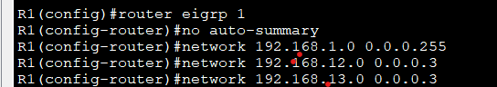

1. Pour l’interface LAN sur R1, désactivez la transmission des paquets Hello EIGRP. Indiquez la commande utilisée dans l’espace ci-dessous.



1. Sur R1, configurez la bande passante pour S0/0/0 sur 1 024 Kb/s et pour S0/0/1 sur 64 Kb/s. Indiquez les commandes utilisées dans l’espace ci-dessous. Remarque : la commande bandwidth affecte uniquement le calcul des métriques EIGRP, pas la bande passante réelle du lien série.

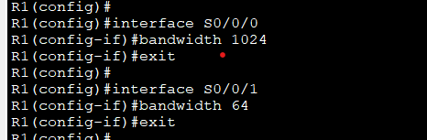

**Étape 2 : Tester la connectivité**

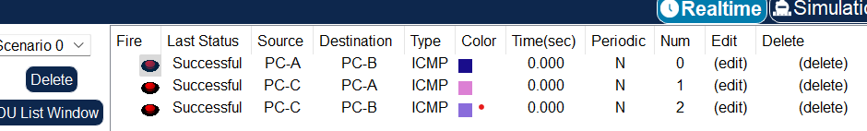

**Partie 3 : configuration de la récapitulation pour le protocole EIGRP**

**Étape 1 : Configurez le protocole EIGRP pour la récapitulation automatique.**

1. Exécutez la commande show ip protocols sur R1. Quel est l’état par défaut de la récapitulation automatique avec le protocole EIGRP ?

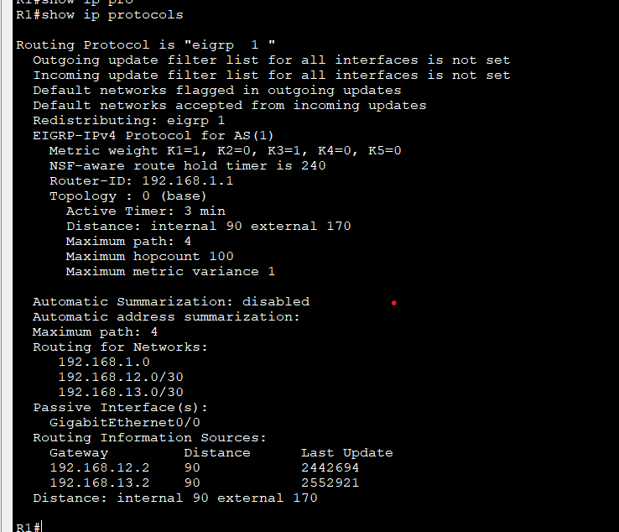

L'état par défaut de la récapitulation automatique (**auto-summary**) avec EIGRP est désaactivé (disable)

1. Configurez les adresses de bouclage sur R1

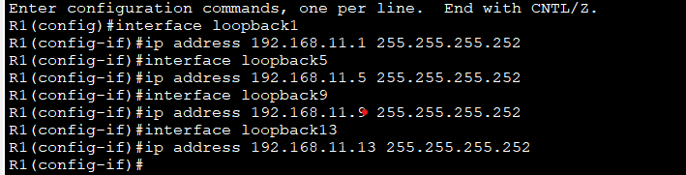

1. Ajoutez les instructions réseau appropriées au processus EIGRP sur R1. Notez les commandes utilisées dans l’espace ci-dessous.
2. Sur R2, exécutez la commande show ip route eigrp. Comment les réseaux de bouclage sont-ils représentés dans le résultat ? 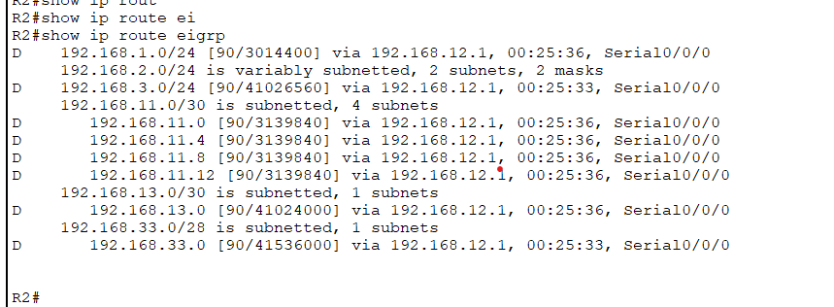

**Tous les sous-réseaux sont répertoriés dans le résultat de la table de routage.**

e. Sur R1, exécutez la commande auto-summary dans le processus EIGRP.

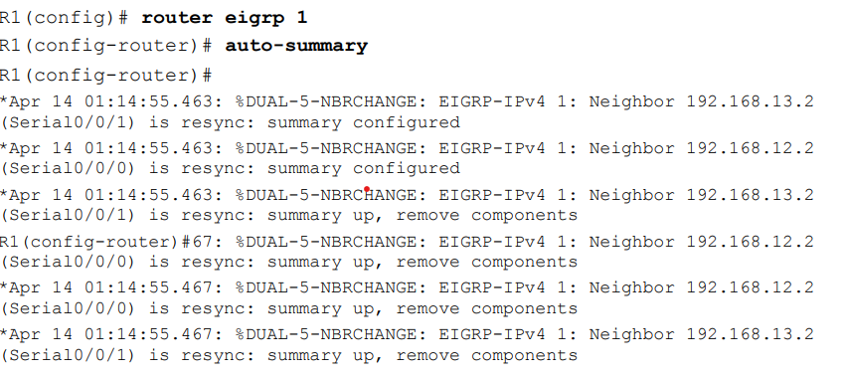

**Comment la table de routage sur R2 est-elle modifiée ?**

R2#show ip route eigrp

D 192.168.1.0/24 [90/3014400] via 192.168.12.1, 00:25:36, Serial0/0/0

192.168.2.0/24 is variably subnetted, 2 subnets, 2 masks

D 192.168.3.0/24 [90/41026560] via 192.168.12.1, 00:25:33, Serial0/0/0

192.168.11.0/30 is subnetted, 4 subnets

D 192.168.11.0 [90/3139840] via 192.168.12.1, 00:25:36, Serial0/0/0

D 192.168.11.4 [90/3139840] via 192.168.12.1, 00:25:36, Serial0/0/0

D 192.168.11.8 [90/3139840] via 192.168.12.1, 00:25:36, Serial0/0/0

D 192.168.11.12 [90/3139840] via 192.168.12.1, 00:25:36, Serial0/0/0

192.168.13.0/30 is subnetted, 1 subnets

D 192.168.13.0 [90/41024000] via 192.168.12.1, 00:25:36, Serial0/0/0

192.168.33.0/28 is subnetted, 1 subnets

D 192.168.33.0 [90/41536000] via 192.168.12.1, 00:25:33, Serial0/0/0

**Les réseaux 192.168.11.0 sont récapitulés à leur périphérie par classe.**

**Étape 2 : Configurez la récapitulation manuelle pour le protocole EIGRP.**

1. Sur R2, exécutez la commande show ip route eigrp. Comment les réseaux de bouclage de R3 sont-ils représentés dans le résultat ?

R2#show ip route ei

R2#show ip route eigrp

D 192.168.1.0/24 [90/3014400] via 192.168.12.1, 00:24:48, Serial0/0/0

192.168.2.0/24 is variably subnetted, 2 subnets, 2 masks

D 192.168.3.0/24 [90/41026560] via 192.168.12.1, 00:24:48, Serial0/0/0

D 192.168.11.0/24 [90/3139840] via 192.168.12.1, 00:24:48, Serial0/0/0

192.168.12.0/24 is variably subnetted, 2 subnets, 2 masks

D 192.168.13.0/24 [90/41024000] via 192.168.12.1, 00:24:48, Serial0/0/0

192.168.33.0/30 is subnetted, 1 subnets

D 192.168.33.0 [90/41536000] via 192.168.12.1, 00:04:09, Serial0/0/0

Les réseaux de bouclage de R3 sont représentés sous forme d’une **route récapitulative** unique

:**Déterminez la route EIGRP récapitulative pour les adresses de bouclage sur R3. Notez la route récapitulative dans l’espace ci-dessous**.

**Pour les interfaces série sur R3, exécutez la commande ip summary-address eigrp 1 network address subnet mask pour récapituler manuellement les réseaux**.

R3(config)#interface Serial0/0/1

R3(config-if)#ip summary-address eigrp 1 192.168.33.0 255.255.255.240

R3(config-if)#

%DUAL-5-NBRCHANGE: IP-EIGRP 1: Neighbor 192.168.13.1 (Serial0/0/0) is up: new adjacency

e

R3(config-if)#exit

R3(config)#interface Serial0/0/0

R3(config-if)# ip summary-address eigrp 1 192.168.33.0 255.255.255.240

R3(config-if)#exit

%DUAL-5-NBRCHANGE: IP-EIGRP 1: Neighbor 192.168.13.1 (Serial0/0/0) is up: new adjacency

**Comment la table de routage sur R2 est-elle modifiée ?**

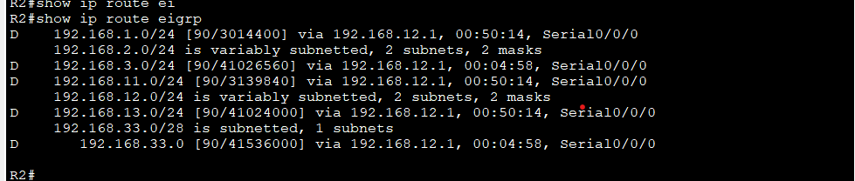

La table de routage de R2 montre :

1. Une **agrégation optimale** des Loopback de R3 en /28.
2. Une **agrégation excessive** des Loopback de R1 en /24

**Partie 4 : Configuration et propagation d’une route statique par défaut**

Dans la Partie 4, vous allez configurer une route statique par défaut sur R2 et propager la route à tous les autres routeurs.

1. Configurez l’adresse de bouclage sur R2.
2. Configurez une route statique par défaut avec une interface de sortie de Lo1

R2(config)#ip route 0.0.0.0 0.0.0.0 Lo1

1. Exécutez la commande redistribute static dans le processus EIGRP pour propager la route statique par défaut aux autres routeurs participant.

R2(config-router)#router eigrp 1

R2(config-router)#redistribute static

1. Exécutez la commande show ip protocols sur R2 pour vérifier si la route statique est distribuée.

**Sur R1, exécutez la commande show ip route eigrp| include 0.0.0.0 pour afficher les instructions spécifiques à la route par défaut. Comment la route statique par défaut est-elle représentée dans le résultat ?**

**Quelle est la distance administrati**

R2#show ip protocols

Routing Protocol is "eigrp 1 "

Outgoing update filter list for all interfaces is not set

Incoming update filter list for all interfaces is not set

Default networks flagged in outgoing updates

Default networks accepted from incoming updates

Redistributing: eigrp 1, static

EIGRP-IPv4 Protocol for AS(1)

Metric weight K1=1, K2=0, K3=1, K4=0, K5=0

NSF-aware route hold timer is 240

Router-ID: 192.168.2.1

Topology : 0 (base)

Active Timer: 3 min

Distance: internal 90 external 170

Maximum path: 4

Maximum hopcount 100

Maximum metric variance 1

Automatic Summarization: disabled

Automatic address summarization:

Maximum path: 4

Routing for Networks:

192.168.2.0

192.168.12.0/30

192.168.23.0/30

Passive Interface(s):

GigabitEthernet0/0

Routing Information Sources:

Gateway Distance Last Update

192.168.12.1 90 5351

Distance: internal 90 external 170

e. Sur R1, exécutez la commande show ip route eigrp| include 0.0.0.0 pour afficher les instructions spécifiques à la route par défaut. Comment la route statique par défaut est-elle représentée dans le résultat ? Quelle est la distance administrative de la route propagée ?

R1# show ip route eigrp | include 0.0.0.0

Gateway of last resort is 192.168.12.2 to network 0.0.0.0

D*EX 0.0.0.0/0 [170/3139840] via 192.168.12.2, 00:06:27, Serial0/0/0

En tant que route EIGRP apprise en externe : D*EX 0.0.0.0/0 [170/3139840] via 192.168.12.2, 00:06:27, Serial0/0/0 La distance administrative est de 170 étant donné qu’il s’agit d’une route EIGRP externe

**Partie 5 : Réglage précis du protocole EIGRP**

**Étape 1 : Configurez l’utilisation de la bande passante pour le protocole EIGRP.**

**interface s0/0/0**

**ip bandwidth-percent eigrp 1 75**

**packet tracer ne support pas cette commande**

**Partie 6 : Configuration de l’authentification EIGRP**

**Étape 1 : Configurez des clés d’authentification.**

1. Sur R1, exécutez la commande key chain name en mode de configuration globale pour créer une chaîne de clés avec l’étiquette EIGRP-KEYS

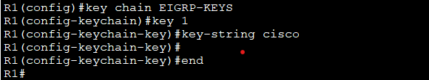

1. Terminez la configuration sur R2 et R3

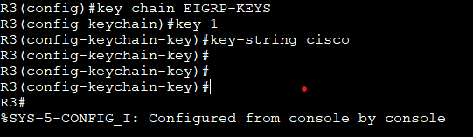

1. Exécutez la commande show key chain. Vous devriez obtenir le même résultat sur chaque routeur.

show key chain.

Packet tracer ne pris pas en charge cette, c’est invalide sur parcket tracer

**Étape 2 : Configurez l’authentification du lien EIGRP.**

Appliquez les commandes suivantes à l’authentification EIGRP active sur les interfaces série de R1.

R1(config)#

R1(config)#interface s0/0/0

R1(config-if)#ip authentication key-chain eigrp 1 EIGRP-KEYS

R1(config-if)#ip authentication mode eigrp 1 md5

R1(config-if)#interface s0/0/1

R1(config-if)#ip authentication key-chain eigrp 1 EIGRP-KEYS

R1(config-if)#ip authentication mode eigrp 1 md5

**Activez l’authentification EIGRP sur les interfaces série de R2 et R3.**

R2(config)#

R2(config)#interface s0/0/0

R2(config-if)#ip authentication key-chain eigrp 1 EIGRP-KEYS

R2(config-if)#ip authentication mode eigrp 1 md5

R2(config-if)#interface s0/0/1

R2(config-if)#ip authentication key-chain eigrp 1 EIGRP-KEYS

R2(config-if)#ip authentication mode eigrp 1 md5

**Remarques générales**

**Quels sont les avantages liés à la récapitulation des routes ?**

La récapitulation (ou agrégation) des routes dans EIGRP offre trois avantages principaux :

* **Réduction de la taille des tables de routage**

En regroupant plusieurs sous-réseaux en une seule entrée on économise de la mémoire et de la bande passante.

* **Stabilité améliorée**

Masque les fluctuations des sous-réseaux individuels (ex: si un sous-réseau /30 change, la route agrégée /24 reste stable).

* **Optimisation des mises à jour**

Réduit le trafic EIGRP en limitant la propagation des changements de topologie.

**2. Lors de la configuration de minuteurs EIGRP, pourquoi est-il important d’avoir une valeur de temps d’attente supérieure ou égale à l’intervalle Hello ?**

1. **Pourquoi est-il important de configurer l’authentification pour le protocole EIGRP ?**

L’authentification EIGRP (MD5) est cruciale pour :

* **Empêcher les attaques par injection de routes** :  
  Sans authentification, un attaquant pourrait injecter de fausses routes pour détourner le trafic.
* **Protéger contre les appareils non autorisés** :  
  Seuls les routeurs avec la même clé MD5 peuvent établir des adjacences EIGRP.
* **Assurer l’intégrité des données** :  
  Les paquets EIGRP sont signés, garantissant qu’ils n’ont pas été modifiés en transit.

**TP5**

**Travaux pratiques 9.6.2 : Configuration avancée du protocole EIGRP**

Schéma de topologie

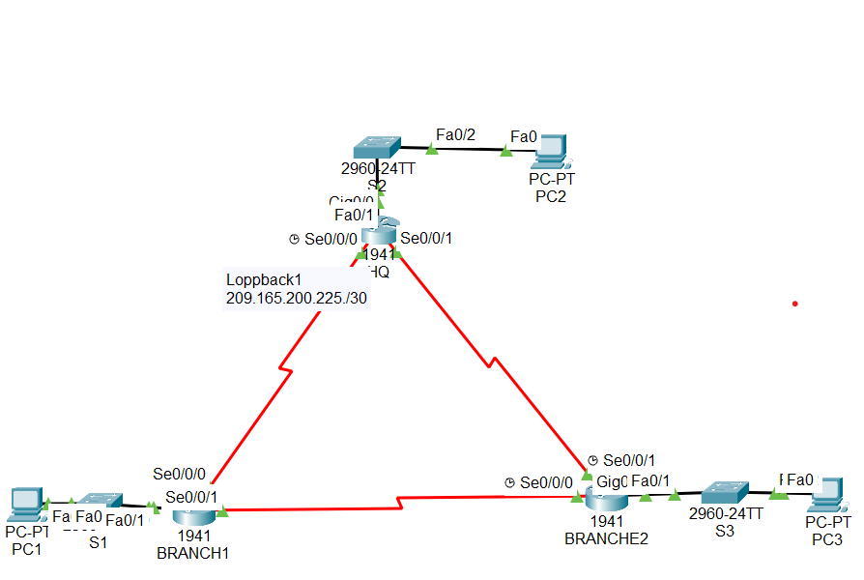

**Étape 2 : examen des questions suivantes lors de la conception de votre reseau**

Combien de sous-réseaux doivent être créés à partir du réseau 172.16.0.0/16 ?

**Réponse : 3 sous-Réseaux**

Combien d’adresses IP sont nécessaires à partir du réseau 172.16.0.0/16 ?

**Réponse : 512 + 256 + 128= 896 Adresses reserve mais seulment (500+200+100 = 800 ) utilisés**

Quel masque de sous-réseau sera utilisé pour le sous-réseau du réseau local de HQ ?

**Réponse : réseau local de HQ a besoins 500 adresses, bloc 512, la masque est /23 (255.255.254.0)**

Quel nombre maximal d’adresses hôtes peuvent être utilisées sur ce sous-réseau ?

**Réponse : 510 adresses disponibles (mais HQ n’en utilise que 500)**

Quel masque de sous-réseau sera utilisé pour le sous-réseau du réseau local de BRANCH1 ?

**Réponse : 255.255.255.0, masque de sous-Réseau /24**

Quel nombre maximal d’adresses hôtes peuvent être utilisées sur ce sous-réseau ?

**Réponse : pour le Sous-Réseau BRANCH1 on a 254 adresse hôtes maximal utilizable, avec /24**

Quel masque de sous-réseau sera utilisé pour le sous-réseau du réseau local de BRANCH2 ?

**Réponse : 255.255.255.128 (/25)**

Quel nombre maximal d’adresses hôtes peuvent être utilisées sur ce sous-réseau ?

**Réponse : 126 adresses hôtes maximal utilisable**

Quel masque de sous-réseau sera utilisé pour les liaisons entre les trois routeurs ?

**Réponse : 255.255.255.252 (/30)**

Quel est le nombre maximal d’adresses hôtes pouvant être utilisées sur chacun de ces sous-réseaux ?

**Réponse : 2 adresses hôtes maximal utilisables**

**Étape 3 : attribution d’adresses de sous-réseau au schéma de topologie**

1. Attribuez le sous-réseau 0 du réseau 172.16.0.0/16 au sous-réseau du réseau local de HQ. Quelle est l’adresse réseau de ce sous-réseau ?

**Réponse: 172.16.0.0/18**

1. Attribuez le sous-réseau 1 du réseau 172.16.0.0/16 au sous-réseau du réseau local de BRANCH1. Quelle est l’adresse réseau de ce sous-réseau ?

**Réponse: 172.16.64.0/18**

1. Attribuez le sous-réseau 2 du réseau 172.16.0.0/16 au sous-réseau du réseau local de BRANCH2. Quelle est l’adresse réseau de ce sous-réseau ?

**Réponse: 172.16.128.0/18**

1. Attribuez le sous-réseau 0 du réseau 192.168.1.16/28 à la liaison entre les routeurs HQ et BRANCH1. Quelle est l’adresse réseau de ce sous-réseau

**Réponse: 192.168.1.16/29**

1. Attribuez le sous-réseau 1 du réseau 192.168.1.16/28 à la liaison entre les routeurs HQ et BRANCH2. Quelle est l’adresse réseau de ce sous-réseau ?

**Réponse: 192.168.1.24/30**

1. Attribuez le sous-réseau 2 du réseau 192.168.1.16/28 à la liaison entre les routeurs BRANCH1 et BRANCH2. Quelle est l’adresse réseau de ce sous-réseau ?

**Réponse: 192.168.1.28/30**

**Tâche 2 : détermination des adresses des interfaces**

**Étape 1 : allocation d’adresses appropriées aux interfaces des périphériques**

1. Attribuez la première adresse d’hôte valide du réseau 209.165.200.224/30 à l’interface de bouclage du routeur HQ.

**Réponse: ip address 209.165.200.225/30**

1. Attribuez la première adresse IP valide du réseau LAN de HQ à l’interface LAN du routeur HQ.

Réponse: ip address **172.16.0.1/23**

1. Attribuez la dernière adresse IP valide du réseau LAN HQ à PC2.

**Réponse: ip address 172.16.0.254/23**

1. Attribuez la première adresse IP valide du réseau local de BRANCH1 à l’interface LAN du routeur BRANCH1.

**Réponse: ip address 172.16.2.1/24**

1. Attribuez la dernière adresse IP valide du réseau local de BRANCH1 à PC1.
2. **Réponse: ip address 172.16.2.254/24**
3. Attribuez la première adresse IP valide du réseau local de BRANCH2 à l’interface LAN du routeur BRANCH2.

**Réponse: ip address 172.16.3.1/25**

1. Attribuez la dernière adresse IP valide du réseau local de BRANCH2 à PC3.

**Réponse: ip address 172.16.3.126/25**

1. Attribuez la première adresse IP valide de la liaison réseau entre HQ et BRANCH1 à l’interface Serial 0/0/0 du routeur HQ.

**Réponse: ip address 192.168.1.17/30**

1. Attribuez la dernière adresse IP valide de la liaison réseau entre HQ et BRANCH1 à l’interface Serial 0/0/0 du routeur BRANCH.

**Réponse: ip address 192.168.1.18/30**

1. Attribuez la première adresse IP valide de la liaison réseau entre HQ et BRANCH2 à l’interface Serial 0/0/1 du routeur HQ.

**Réponse: ip address 192.168.1.21/30**

1. Attribuez la dernière adresse IP valide de la liaison réseau entre HQ et BRANCH2 à l’interface Serial 0/0/1 du routeur BRANCH2.

**Réponse: ip address 192.168.1.22/30**

1. Attribuez la première adresse IP valide de la liaison réseau entre BRANCH1 et BRANCH2 à l’interface Serial 0/0/1 du routeur BRANCH1.

**Réponse: ip address 192.168.1.25/30**

1. Attribuez la dernière adresse IP valide de la liaison réseau entre BRANCH1 et BRANCH2 à l’interface Serial 0/0/0 du routeur BRANCH2.

**Réponse: ip address 192.168.1.26/30**

**Étape 2 : documentation des adresses à utiliser dans le tableau fourni sous le schéma de topologie**

**Table d’adressage**

|  |  |  |  |  |
| --- | --- | --- | --- | --- |
| **Périphérique** | **Interface** | **Adresse IP** | **Masque**  **de sous-réseau** | **Passerelle par défaut** |
| HQ | **Fa0/0** | **172.16.0.1** | **255.255.254.0** | **N/D** |
| **S0/0/0** | **192.168.1.17** | **255.255.255.252** | **N/D** |
| **S0/0/1** | **192.168.1.21** | **255.255.255.252** | **N/D** |
| **Lo1** | **209.165.200.225** | **255.255.255.252** | **N/D** |
| BRANCH1 | **Fa0/0** | **172.16.2.1** | **255.255.255.0** | **N/D** |
| **S0/0/0** | **192.168.1.18** | **255.255.255.252** | **N/D** |
| **S0/0/1** | **192.168.1.25** | **255.255.255.252** | **N/D** |
| BRANCH2 | **Fa0/0** | **172.16.3.1** | **255.255.255.128** | **N/D** |
| **S0/0/0** | **192.168.1.26** | **255.255.255.252** | **N/D** |
| **S0/0/1** | **192.168.1.22** | **255.255.255.252** | **N/D** |
| **PC2** | **Carte réseau** | **172.16.0.2** | **255.255.254.0** | **172.16.0.1** |
| **PC** | **Carte réseau** | **172.16.2.2** | **255.255.255.0** | **172.16.2.1** |
| **PC3** | **Carte réseau** | **172.16.3.2** | **255.255.255.128** | **172.16.3.1** |

**Tâche 3 : préparation du réseau**

**C’est pas necessaire de donneer les étapes dans le document**

**Tâche 4 : exécution des configurations de base des routeurs**

Router#conf t

Enter configuration commands, one per line. End with CNTL/Z.

Router(config)#no ip domain-lookup

Router(config)#hostname HQ

HQ(config)#line console 0

HQ(config-line)#password cisco

HQ(config-line)#login

HQ(config-line)#exit

HQ(config)#enable secret class

HQ(config)#banner motd # RESEAUX PRIV, ACCS INTERDIT#

HQ(config)#

HQ(config)#line vty 0 4

HQ(config-line)#password cisco

HQ(config-line)#login

HQ(config-line)#exit

HQ(config)#line console 0

HQ(config-line)#logging synchronous

HQ(config-line)#exit

HQ(config)#line vty 0 4

HQ(config-line)#logging synchronous

HQ(config-line)#exec-timeout 15 0

HQ(config-line)#end

HQ#copy running-config startup-config

Destination filename [startup-config]?

%SYS-5-CONFIG_I: Configured from console by console

Destination filename [startup-config]?

Building configuration...

[OK]

**Tâche 5 : configuration et activation des adresses séries et Ethernet**

J’ai configuré tous les équipements, j’ai pas ajouté les commandes dans le document pour evité un surcharge.

**Tâche 6 : vérification de la connectivité au périphérique du tronçon suivant**

**Étape 1 : vérification de la connectivité des routeurs**

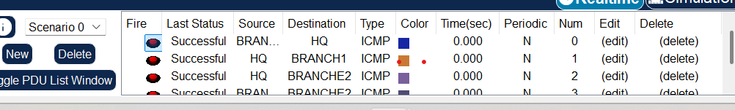

**Étape 2 : vérification de la connectivité des PC**

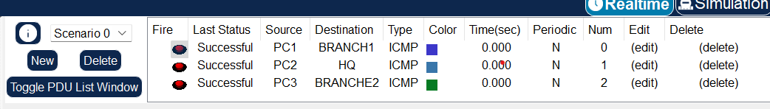

**Tâche 7 : configuration du routage EIGRP sur le routeur BRANCH1**

Pensez aux réseaux qui doivent être inclus dans les mises à jour EIGRP envoyées par le routeur BRANCH1. Quels réseaux connectés directement figurent dans la table de routage de BRANCH1 ?

**Réponse:** Les reseaux qui sont directements connectés sont : **192.168.1.16/30 via s0/0/0 , 172.16.2.0/24 via G0/0 et 192.168.1.24/30 via s0/0/1**

Les informations de masque de sous-réseau de ces réseaux devront-elles figurer dans les instructions réseau ?

**Réponse:** Oui, **dans EIGRP**, **les informations de masque de sous-réseau (VLSM)** **doivent figurer**

Quelles sont les commandes nécessaires pour activer EIGRP et inclure les réseaux connectés dans les mises à jour de routage ?

**Réponse:** BRANCHE1(config)#router eigrp 1

BRANCHE1(config-router)# network 172.16.2.0 0.0.0.255

BRANCHE1(config-router)# network 192.168.1.16 0.0.0.3

BRANCHE1(config-router)# network 192.168.1.24 0.0.0.3

BRANCHE1(config-router)#no auto-summary

BRANCHE1(config-router)#

BRANCHE1(config-router)#

Quelle commande permet à EIGRP d’inclure des informations VLSM au lieu de résumer des routes à la périphérie du réseau par classe ?

**Réponse: BRANCHE1(config-router)#no auto-summary**

Existe-t-il d’autres interfaces de routeur qui ne nécessitent pas l’envoi de mises à jour EIGRP ?

**Réponse: OUI**

Quelle est la commande qui permet de désactiver les mises à jour EIGRP sur ces interfaces ?

**Réponse:** BRANCHE1(config-router)#passive-interface G0/0

BRANCHE1(config-router)#

**Tâche 8 : configuration du protocole EIGRP et du routage statique sur le routeur HQ**

HQ(config)#router eigrp 1

HQ(config-router)# network 172.16.0.0 0.0.1.255

HQ(config-router)# network 192.168.1.16 0.0.0.3

HQ(config-router)# network 192.168.1.20 0.0.0.3

HQ(config-router)# network 209.165.200.224 0.0.0.3

HQ(config-router)# passive-interface G0/0

HQ(config-router)#

%DUAL-5-NBRCHANGE: IP-EIGRP 1: Neighbor 192.168.1.18 (Serial0/0/0) is up: new adjacency

Quels réseaux connectés directement figurent dans la table de routage du routeur HQ ?

**Voici les Réseaux directement connecté**

|  |
| --- |
| **172.16.0.0/23** |
| **192.168.1.16/30** |
| **192.168.1.20/30** |
| **209.165.200.224/30** |

Les informations de masque de sous-réseau des réseaux du réseau local de HQ et des liaisons entre les routeurs BRANCH1 et BRANCH2 devront-elles figurer dans les instructions réseau ?

**Réponse : OUI**

Quelles sont les commandes nécessaires pour activer EIGRP et inclure les réseaux appropriés dans les mises à jour de routage ?

**Réponse :** BRANCHE1(config)#router eigrp 1

BRANCHE1(config-router)# network 172.16.2.0 0.0.0.255

BRANCHE1(config-router)# network 192.168.1.16 0.0.0.3

BRANCHE1(config-router)# network 192.168.1.24 0.0.0.3

Quelle commande permet à EIGRP d’inclure des informations VLSM au lieu de résumer des routes à la périphérie du réseau par classe ?

**Réponse :** BRANCHE1(config)#router eigrp 1

BRANCHE1(config-router)#no au

BRANCHE1(config-router)#no auto-summary

BRANCHE1(config-router)#

Existe-t-il d’autres interfaces de routeur qui ne nécessitent pas l’envoi de mises à jour EIGRP ?

**Réponse : OUI**

Quelle est la commande qui permet de désactiver les mises à jour EIGRP sur cette interface ?

**Réponse :** BRANCHE1(config-router)# passive-interface G0/0

BRANCHE1(config-router)#

Le routeur HQ doit envoyer les informations de route par défaut aux routeurs BRANCH1 et BRANCH2 dans les mises à jour EIGRP. Quelle commande est utilisée pour cette configuration ?

**Réponse :**

HQ(config-router)#ip route 0.0.0.0 0.0.0.0 Loopback1

HQ(config)#router eigrp 1

HQ(config-router)#redistribute static

**Tâche 9 : configuration du routage EIGRP sur le routeur BRANCH2**

Pensez aux réseaux qui doivent être inclus dans les mises à jour EIGRP envoyées par le routeur BRANCH2.

Quels réseaux connectés directement figurent dans la table de routage de BRANCH2 ?

BRANCHE2#show ip route eigrp

172.16.0.0/16 is variably subnetted, 4 subnets, 4 masks

D 172.16.0.0/23 [90/2172416] via 192.168.1.21, 00:03:54, Serial0/0/1

D 172.16.2.0/24 [90/2172416] via 192.168.1.25, 00:03:55, Serial0/0/0

192.168.1.0/24 is variably subnetted, 5 subnets, 2 masks

D 192.168.1.16/30 [90/2681856] via 192.168.1.25, 00:03:55, Serial0/0/0

[90/2681856] via 192.168.1.21, 00:03:54, Serial0/0/1

209.165.200.0/30 is subnetted, 1 subnets

D 209.165.200.224 [90/2297856] via 192.168.1.21, 00:03:54, Serial0/0/1

D*EX 0.0.0.0/0 [170/3449856] via 192.168.1.21, 00:03:54, Serial0/0/1

Réponse: Réseaux connectés directement 192.168.1.2.0/30 et 192.168.1.24/30

Les informations de masque de sous-réseau de ces réseaux devront-elles figurer dans les instructions réseau ? ______**OUI**____

Quelles sont les commandes nécessaires pour activer EIGRP et inclure les réseaux connectés dans les mises à jour de routage ?

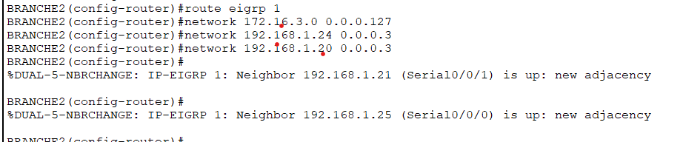

Quelle commande permet à EIGRP d’inclure des informations VLSM au lieu de résumer des routes à la périphérie du réseau par classe ?

BRANCHE2(config)#router eigrp 1

BRANCHE2(config-router)#no au

BRANCHE2(config-router)#no auto-summary

Existe-t-il d’autres interfaces de routeur qui ne nécessitent pas l’envoi de mises à jour EIGRP ?

**Réponse : OUI**

Quelle est la commande qui permet de désactiver les mises à jour EIGRP sur ces interfaces ?

**Réponse :** BRANCHE2(config)#router eigrp 1

BRANCHE2(config-router)#passive-interface G0/0

BRANCHE2(config-router)#

**Tâche 10 : vérification des configurations**

Répondez aux questions suivantes pour vérifier que le réseau fonctionne comme prévu :

Est-il possible d’envoyer une requête ping au PC2 à partir du PC1 ? ___**OUI_______**

Est-il possible d’envoyer une requête ping au PC2 à partir du PC1 ? _____**OUI**_____

**Quelles routes EIGRP figurent dans la table de routage du routeur BRANCH1 ?**

BRANCHE1#show ip route eigrp

172.16.0.0/16 is variably subnetted, 4 subnets, 4 masks

D 172.16.0.0/23 [90/2172416] via 192.168.1.17, 01:08:42, Serial0/0/0

D 172.16.3.0/25 [90/2172416] via 192.168.1.26, 00:47:16, Serial0/0/1

192.168.1.0/24 is variably subnetted, 5 subnets, 2 masks

D 192.168.1.20/30 [90/2681856] via 192.168.1.17, 01:08:42, Serial0/0/0

[90/2681856] via 192.168.1.26, 00:47:16, Serial0/0/1

209.165.200.0/30 is subnetted, 1 subnets

D 209.165.200.224 [90/2297856] via 192.168.1.17, 01:08:42, Serial0/0/0

D*EX 0.0.0.0/0 [170/3449856] via 192.168.1.17, 01:08:42, Serial0/0/0

Voici **les routes EIGRP** (D) dans la table de routage du routeur **BRANCH1** :

* 172.16.0.0/23 via 192.168.1.17
* 172.16.3.0/25 via 192.168.1.26
* 192.168.1.20/30 via **deux chemins possibles** :
  + 192.168.1.17
  + 192.168.1.26
* 209.165.200.224/30 via 192.168.1.17
* 0.0.0.0/0 marqué D*EX, c’est une **route par défaut externalisée** via 192.168.1.17.

Quelle est la passerelle de dernier recours dans la table de routage du routeur BRANCH1 ?

**La passerelle de dernier recours sur BRANCH1 est 192.168.1.17**.

**Quelles routes EIGRP figurent dans la table de routage du routeur HQ ?**

HQ#show ip route eigrp

172.16.0.0/16 is variably subnetted, 4 subnets, 4 masks

D 172.16.2.0/24 [90/2172416] via 192.168.1.18, 01:23:08, Serial0/0/0

D 172.16.3.0/25 [90/2172416] via 192.168.1.22, 01:01:42, Serial0/0/1

192.168.1.0/24 is variably subnetted, 5 subnets, 2 masks

D 192.168.1.24/30 [90/2681856] via 192.168.1.18, 01:23:08, Serial0/0/0

[90/2681856] via 192.168.1.22, 01:01:42, Serial0/0/1

209.165.200.0/24 is variably subnetted, 2 subnets, 2 masks

Voici **les routes EIGRP** (D pour "EIGRP route") présentes dans la table de routage de HQ :

* 172.16.2.0/24 via 192.168.1.18
* 172.16.3.0/25 via 192.168.1.22
* 192.168.1.24/30 via **deux chemins possibles** :192.168.1.18 **et** 192.168.1.22

Quelle est la passerelle de dernier recours dans la table de routage du routeur HQ ?

Dans la sortie que tu m'as donnée pour **HQ**, il **n'y a pas de passerelle de dernier recours**

Quelles routes EIGRP figurent dans la table de routage du routeur BRANCH2 ?

BRANCHE2#show ip route eigrp

172.16.0.0/16 is variably subnetted, 4 subnets, 4 masks

D 172.16.0.0/23 [90/2172416] via 192.168.1.21, 01:14:01, Serial0/0/1

D 172.16.2.0/24 [90/2172416] via 192.168.1.25, 01:14:02, Serial0/0/0

192.168.1.0/24 is variably subnetted, 5 subnets, 2 masks

D 192.168.1.16/30 [90/2681856] via 192.168.1.25, 01:14:02, Serial0/0/0

[90/2681856] via 192.168.1.21, 01:14:01, Serial0/0/1

209.165.200.0/30 is subnetted, 1 subnets

D 209.165.200.224 [90/2297856] via 192.168.1.21, 01:14:01, Serial0/0/1

D*EX 0.0.0.0/0 [170/3449856] via 192.168.1.21, 01:14:01, Serial0/0/1

Voici **les routes EIGRP** (D pour "EIGRP route") présentes dans la table de routage de **BRANCH2** :

* 172.16.0.0/23 via 192.168.1.21
* 172.16.2.0/24 via 192.168.1.25
* 192.168.1.16/30 via 192.168.1.25 **et** 192.168.1.21 (deux chemins possibles)
* 209.165.200.224/30 via 192.168.1.21

Et aussi :

* 0.0.0.0/0 marqué D*EX, c’est-à-dire une route **EIGRP externalisée** (EX pour "External") — c’est **la route par défaut**.

Quelle est la passerelle de dernier recours dans la table de routage du routeur BRANCH2 ?

**La passerelle de dernier recours** (default gateway) sur BRANCH2 est **192.168.1.21**.

**Tâche 11 : remarques générales**

Pourquoi faut-il désactiver le récapitulatif automatique dans cette conception de réseau ?

Si on ne désactivé pas le récapitulaf automatique dans cette conception, tous les sous-réseaux **comme 172.16.0.0/23, 172.16.2.0/24, 172.16.3.0/25** seraient **annoncés comme 172.16.0.0/16** sans

TP6

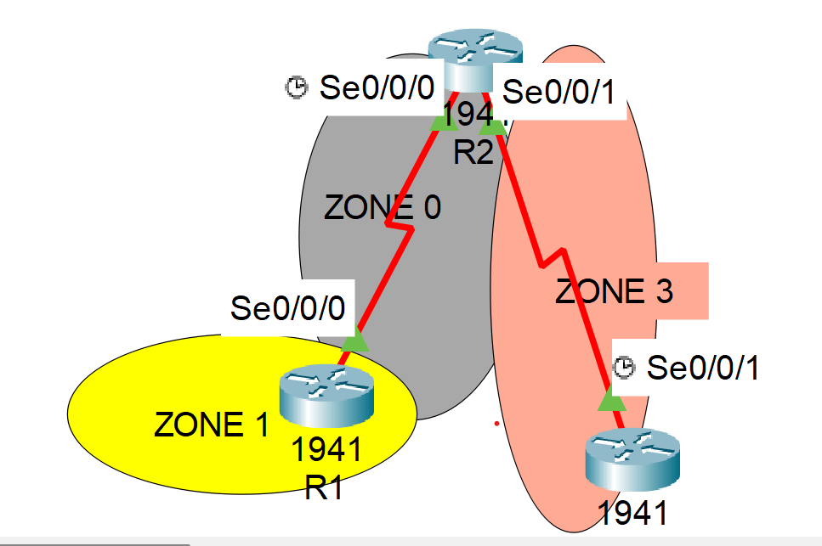

**Étape 4 : Vérifiez la connectivité de la couche 3.**

Utilisez la commande show ip interface brief pour vérifier que l’adressage IP est correct et que les interfaces sont actives.

**ROUTEUR1**

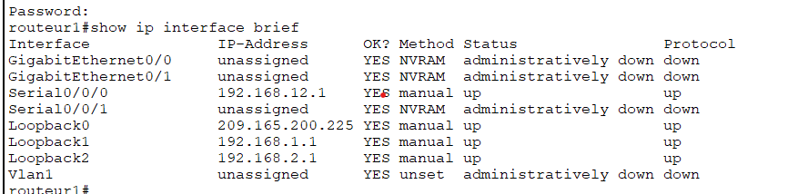

**ROUTEUR2**

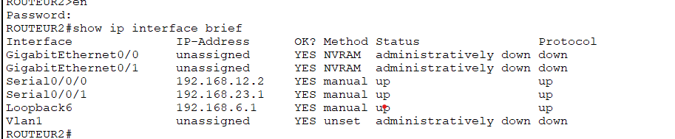

**ROUTEUR3**

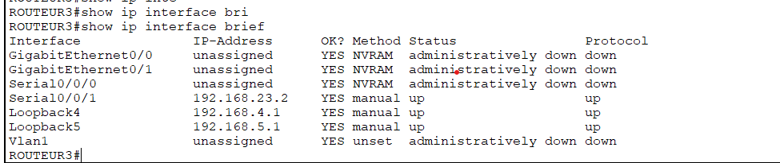

Vérifiez que chaque routeur peut envoyer une requête ping à l’interface série de ses

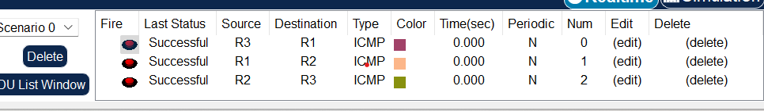

**Partie 2 : Configuration d’un réseau OSPFv2 à zones multiples**

* 1. Étape 1 :Identifiez les types de routeur OSPF dans la topologie.
  2. Identifiez les routeurs fédérateurs : **R1 et R2**
  3. Identifiez les routeurs ASBR (Autonomous System Boundary Router) : **R1**
  4. dentifiez les routeurs ABR (Area Border Router) **: R1 et R2**
  5. Identifiez les routeurs internes : **R3**

**Étape 2 :Configurez le protocole OSPF sur R1**.

1. Configurez un ID de routeur de 1.1.1.1 avec « 1 » comme ID de processus OSPF.



1. Ajoutez les réseaux pour R1 au protocole OSPF



1. Configurez comme passives toutes les interfaces de bouclage LAN, Lo1 et Lo2



1. Créez une route par défaut vers Internet, à l’aide de l’interface de sortie Lo0.

routeur1(config)#ip route 0.0.0.0 0.0.0.0 lo0

1. Configurez le protocole OSPF pour propager les routes dans toutes les zones OSPF.

routeur1(config)#router ospf 1

routeur1(config-router)#default-information originate

**Étape 3 :Configurez le protocole OSPF sur R2.**

1. Configurez un ID de routeur de 2.2.2.2 avec l’ID de processus OSPF 1



1. Ajoutez les réseaux pour R2 au protocole OSPF. Ajoutez les réseaux à la zone appropriée. Indiquez les commandes utilisées dans l’espace ci-dessous



1. Définissez toutes les interfaces de bouclage LAN comme étant passives.

ROUTEUR2(config-router)#passive-interface lo6

ROUTEUR2(config-router)#

**Étape 4 :Configurez le protocole OSPF sur R3**

1. Configurez un ID de routeur de 3.3.3.3 avec l’ID de processus OSPF 1



1. Ajoutez les réseaux pour R3 au protocole OSPF. Indiquez les commandes utilisées dans l’espace ci-dessous

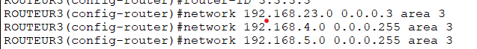

1. Définissez toutes les interfaces de bouclage LAN comme étant passives.

ROUTEUR3(config-router)#passive-interface lo4

ROUTEUR3(config-router)#passive-interface l05

**Étape 5 :Vérifiez que les paramètres OSPF sont corrects et que les contiguïtés ont été définies entre les routeurs.**

1. Exécutez la commande show ip protocols pour vérifier les paramètres OSPF de chaque routeur. Utilisez cette commande pour identifier les types de routeur OSPF et déterminer les réseaux affectés à chaque zone.

routeur1#show ip protocols

Routing Protocol is "ospf 1"

Outgoing update filter list for all interfaces is not set

Incoming update filter list for all interfaces is not set

Router ID 1.1.1.1

It is an autonomous system boundary router

Redistributing External Routes from,

Number of areas in this router is 2. 2 normal 0 stub 0 nssa

Maximum path: 4

Routing for Networks:

192.168.1.0 0.0.0.255 area 1

192.168.2.0 0.0.0.255 area 1

192.168.12.0 0.0.0.3 area 0

Passive Interface(s):

Loopback1

Loopback2

Routing Information Sources:

Gateway Distance Last Update

1.1.1.1 110 00:02:58

2.2.2.2 110 00:08:34

192.168.6.1 110 00:52:41

209.165.200.225 110 00:25:00

Distance: (default is 110)

ROUTEUR2#show ip protocols

Routing Protocol is "ospf 1"

Outgoing update filter list for all interfaces is not set

Incoming update filter list for all interfaces is not set

Router ID 2.2.2.2

Number of areas in this router is 2. 2 normal 0 stub 0 nssa

Maximum path: 4

Routing for Networks:

192.168.12.0 0.0.0.3 area 0

192.168.23.0 0.0.0.3 area 3

192.168.6.0 0.0.0.255 area 3

Passive Interface(s):

Loopback6

Routing Information Sources:

Gateway Distance Last Update

2.2.2.2 110 00:00:20

192.168.5.1 110 00:00:20

192.168.6.1 110 00:02:17

209.165.200.225 110 00:00:19Distance: (default is 110)

ROUTEUR3#show ip protocols

Routing Protocol is "ospf 1"

Outgoing update filter list for all interfaces is not set

Incoming update filter list for all interfaces is not set

Router ID 3.3.3.3

Number of areas in this router is 1. 1 normal 0 stub 0 nssa

Maximum path: 4

Routing for Networks:

192.168.23.0 0.0.0.3 area 3

192.168.4.0 0.0.0.255 area 3

192.168.5.0 0.0.0.255 area 3

Passive Interface(s):

Loopback4

Loopback5

Routing Information Sources:

Gateway Distance Last Update

2.2.2.2 110 00:05:57

3.3.3.3 110 00:05:57

192.168.5.1 110 00:30:23

192.168.6.1 110 00:32:20

Distance: (default is 110)

**Quel est le type de routeur OSPF pour chaque routeur ?**

R1 - ABR et ASBR

R2 - ABR

R3 - Aucun type de routeur OSPF en particulier

1. Exécutez la commande show ip ospf neighbor pour vérifier que des contiguïtés OSPF ont bien été établies entre les routeurs.

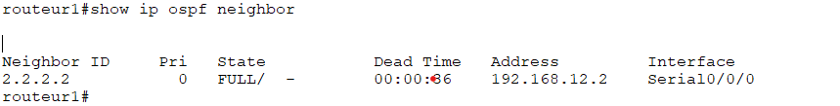

ROUTEUR2#show ip ospf neighbor

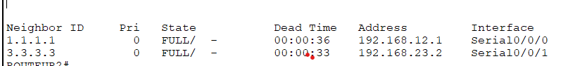

ROUTEUR3#show ip ospf neighbor



1. Exécutez la commande show ip ospf interface brief pour afficher un résumé des coûts des routes d’interface.

routeur1#show ip ospf interface brief

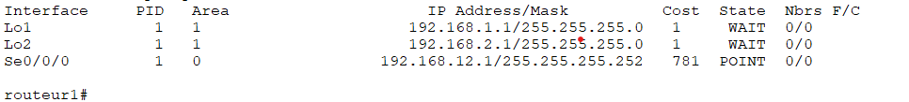

ROUTEUR2#show ip ospf interface brief

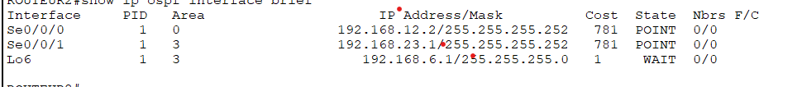

ROUTEUR3#show ip ospf interface brief

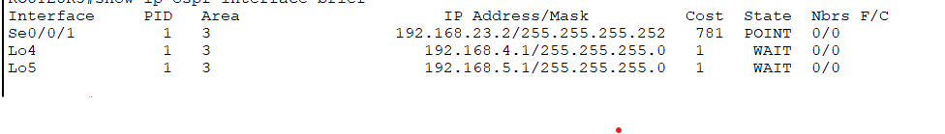

**Étape 6 :Configurez l’authentification MD5 sur toutes les interfaces série.**

Configurez l’authentification MD5 OSPF au niveau interface, avec Cisco123 comme clé d’authentification.

routeur1(config)#interface serial 0/0/0

routeur1(config-if)#ip ospf message-digest-key 1 md5 Cisco123

routeur1(config-if)#ip ospf authentication message-digest

Enter configuration commands, one per line. End with CNTL/Z.

ROUTEUR2(config)#int s0/0/0

ROUTEUR2(config-if)#ip ospf message-digest-key 1 md5 Cisco123

ROUTEUR2(config-if)#ip ospf authentication message-digest

ROUTEUR2(config-if)#interface s0/0/1

ROUTEUR2(config-if)#ip ospf message-digest-key 1 md5 Cisco123

ROUTEUR2(config-if)#ip ospf authentication message-digest

Enter configuration commands, one per line. End with CNTL/Z.

ROUTEUR3(config)#interface s0/0/1

ROUTEUR3(config-if)#ip ospf message-digest-key 1 md5 Cisco123

ROUTEUR3(config-if)#ip ospf authentication message-digest

Pourquoi est-il recommandé de vérifier que le protocole OSPF fonctionne correctement avant de configurer l’authentification OSPF ?

La résolution des problèmes OSPF est bien plus simple si les contiguïtés OSPF ont été établies et vérifiées avant d’implémenter l’authentification. Vous pouvez ainsi savoir que votre authentification est défaillante si les contiguïtés ne se rétablissent pas.

**Étape 7 : Vérifiez que les contiguïtés OSPF ont bien été rétablies.**

Étape 1 :Affichez les tables de routage OSPF sur tous les routeurs.

1. Exécutez la commande show ip route ospf sur R1. Dans le cas de routes OSPF provenant d’une zone différente, la description (O IA) indique qu’il s’agit de routes interzones.

routeur1#show ip route ospf

192.168.4.0/32 is subnetted, 1 subnets

O IA 192.168.4.1 [110/1563] via 192.168.12.2, 01:39:12, Serial0/0/0

192.168.5.0/32 is subnetted, 1 subnets

O IA 192.168.5.1 [110/1563] via 192.168.12.2, 01:39:12, Serial0/0/0

192.168.6.0/32 is subnetted, 1 subnets

O IA 192.168.6.1 [110/782] via 192.168.12.2, 01:39:22, Serial0/0/0

192.168.23.0/30 is subnetted, 1 subnets

O IA 192.168.23.0 [110/1562] via 192.168.12.2, 01:39:22, Serial0/0/0

1. Répétez la commande show ip route ospf pour R2 et R3. Notez les routes OSPF

R2

O IA 192.168.1.1 [110/782] via 192.168.12.1, 00:25:22, Serial0/0/0

O IA 192.168.2.1 [110/782] via 192.168.12.1, 00:25:22, Serial0/0/0

R3

O IA 192.168.1.1 [110/1563] via 192.168.23.1, 00:30:41, Serial0/0/1 O IA 192.168.2.1 [110/1563] via 192.168.23.1, 00:30:41, Serial0/0/1 O IA 192.168.12.0 [110/1562] via 192.168.23.1, 01:40:46, Serial0/0/1

ROUTEUR2#show ip route ospf

192.168.1.0/32 is subnetted, 1 subnets

O IA 192.168.1.1 [110/782] via 192.168.12.1, 01:50:09, Serial0/0/0

192.168.2.0/32 is subnetted, 1 subnets

O IA 192.168.2.1 [110/782] via 192.168.12.1, 01:50:09, Serial0/0/0

192.168.4.0/32 is subnetted, 1 subnets

O 192.168.4.1 [110/782] via 192.168.23.2, 01:50:04, Serial0/0/1

192.168.5.0/32 is subnetted, 1 subnets

O 192.168.5.1 [110/782] via 192.168.23.2, 01:50:04, Serial0/0/1

O*E2 0.0.0.0/0 [110/1] via 192.168.12.1, 01:50:09, Serial0/0/0

ROUTEUR3#show ip route ospf

192.168.1.0/32 is subnetted, 1 subnets

O IA 192.168.1.1 [110/1563] via 192.168.23.1, 01:57:24, Serial0/0/1

192.168.2.0/32 is subnetted, 1 subnets

O IA 192.168.2.1 [110/1563] via 192.168.23.1, 01:57:24, Serial0/0/1

192.168.6.0/32 is subnetted, 1 subnets

O 192.168.6.1 [110/782] via 192.168.23.1, 01:57:24, Serial0/0/1

192.168.12.0/30 is subnetted, 1 subnets

O IA 192.168.12.0 [110/1562] via 192.168.23.1, 01:57:24, Serial0/0/1

O*E2 0.0.0.0/0 [110/1] via 192.168.23.1, 01:57:24, Serial0/0/1

**Étape 2 :Affichez la LSDB sur tous les routeurs.**

1. Exécutez la commande show ip ospf database sur R1. Un routeur entretient une LSDB distincte pour chaque zone à laquelle il appartient.

R1# show ip ospf database

routeur1#show ip ospf database

OSPF Router with ID (1.1.1.1) (Process ID 1)

Router Link States (Area 0)

Link ID ADV Router Age Seq# Checksum Link count

1.1.1.1 1.1.1.1 718 0x80000007 0x0031f3 2

2.2.2.2 2.2.2.2 719 0x80000007 0x00ca57 2

Summary Net Link States (Area 0)

Link ID ADV Router Age Seq# Checksum

192.168.1.1 1.1.1.1 723 0x80000009 0x009e48

192.168.2.1 1.1.1.1 723 0x8000000a 0x009153

192.168.6.1 2.2.2.2 714 0x80000011 0x00399c

192.168.23.0 2.2.2.2 714 0x80000012 0x0007b1

192.168.4.1 2.2.2.2 709 0x80000013 0x00e8dc

192.168.5.1 2.2.2.2 709 0x80000014 0x00dbe7

Router Link States (Area 1)

Link ID ADV Router Age Seq# Checksum Link count

1.1.1.1 1.1.1.1 728 0x80000008 0x0090c8 2

Summary Net Link States (Area 1)

Link ID ADV Router Age Seq# Checksum

192.168.12.0 1.1.1.1 714 0x80000015 0x00982c

192.168.6.1 1.1.1.1 709 0x80000016 0x00ead9

192.168.23.0 1.1.1.1 709 0x80000017 0x00b8ee

192.168.4.1 1.1.1.1 699 0x80000018 0x009a1a

192.168.5.1 1.1.1.1 699 0x80000019 0x008d25

Type-5 AS External Link States

Link ID ADV Router Age Seq# Checksum Tag

0.0.0.0 1.1.1.1 727 0x80000005 0x00f6d3 1

1. Répétez la commande show ip ospf database pour R2 et R3. Enregistrez les ID de liaison des « Summary Net Link States » pour chaque zone.

R2 :

Zone 0 - 192.168.1.1, 192.168.2.1, 192.168.4.1, 192.168.5.1, 192.168.6.1, 192.168.23.0 Zone 3 – 192.168.1.1, 192.168.2.1, 192.168.12.0 '

R3 :

Zone 3 - 192.168.1.1, 192.168.2.1, 192.168.12.0

R2# show ip ospf database

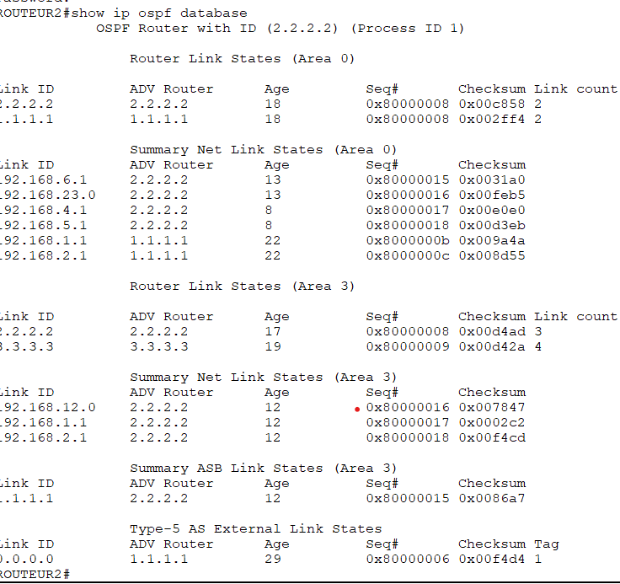

R2# show ip ospf database

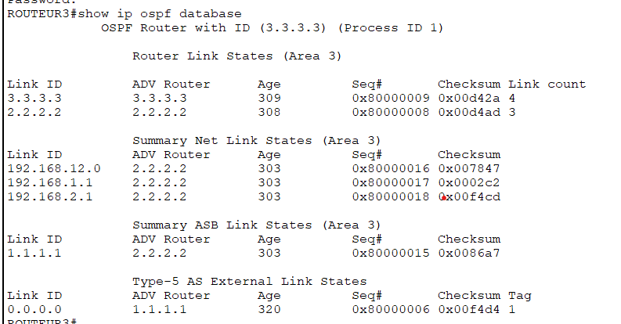

Étape 3 :Configurez les routes récapitulatives interzones.

1. Calculez la route récapitulative pour les réseaux de la zone 1

**Les réseaux 192.168.1.0 et 192.168.2.0 peuvent être récapitulés sous 192.168.0.0/22.**

1. Configurez la route récapitulative pour la zone 1, sur R1.



1. Calculez la route récapitulative pour les réseaux de la zone 3. Notez vos résultats.

**Les réseaux 192.168.4.0, 192.168.5.0 et 192.168.6.0 peuvent être récapitulés sous 192.168.4.0/22.**

1. Configurez la route récapitulative pour la zone 3, sur R2. Consignez les commandes utilisées dans l’espace réservé ci-dessous.



**Étape 4 :Affichez à nouveau les tables de routage OSPF sur tous les routeurs**

Exécutez la commande show ip route ospf sur chaque routeur. Notez les résultats pour les routes interzones et récapitulatives

R1

O IA 192.168.4.0/22 [110/782] via 192.168.12.2, 00:04:04, Serial0/0/0 O IA 192.168.23.0 [110/1562] via 192.168.12.2, 00:06:31, Serial0/0/0

R2

O IA 192.168.0.0/22 [110/782] via 192.168.12.1, 00:04:42, Serial0/0/0 O 192.168.4.0/22 is a summary, 00:04:42, Null0

R3

O IA 192.168.0.0/22 [110/1563] via 192.168.23.1, 00:08:01, Serial0/0/1 O IA 192.168.12.0 [110/1562] via 192.168.23.1, 00:53:17, Serial0/0/1

**Étape 5 :Affichez la LSDB sur tous les routeurs.**

Exécutez à nouveau la commande show ip ospf database sur chaque routeur. Enregistrez les ID de liaison des « Summary Net Link States » pour chaque zone.

R1 :

Zone 0 - 192.168.0.0, 192.168.4.0, 192.168.23.0

Zone 1 – 192.168.4.0, 192.168.12.0, 192.168.23.0

R2 :

Zone 0 - 192.168.0.0, 192.168.4.0, 192.168.23.0

Zone 3 - 192.168.0.0, 192.168.12.0

R3 :

Zone 3 - 192.168.0.0, 192.168.12.0

Quel est le type de LSA injecté dans la zone fédératrice par le routeur ABR lorsque la récapitulation interzone est activée ?

Une LSA de type 3 ou une route récapitulative interzone.

Étape 6 :Vérifier la connectivité de bout en bout

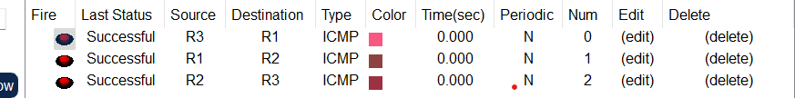

Quels sont les trois avantages d’une conception de réseau OSPF à zones multiples ?

1. Taille de table de routage réduite.
2. Charge de mise à jour des états de liens réduite.
3. Fréquence des calculs SPF réduite.